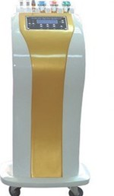
(a fenti berendezés használati útmutatója)

Fejléc bejegyzés
A. BTL tű nélküli kozmetikai termékek bevezető ... ... ... ... ... ... ... ... ... ... ... ... ... ... ... ... ... ... ... ... ... ... ... ... ... ... ... ... 2
Második fejezet: A BTL tű nélküli kozmetikai technológia alapelve ... ... ... ... ... ... ... ... ... ... ... ... ... ... ... ... ... ... ... ... ... ... ... ... ... 3-5
Harmadik fejezet: A BTL tű nélküli kozmetikai technika előnyei ... ... ... ... ... ... ... ... ... ... ... ... ... ... ... ... ... ... ... ... ... ... ... ... ... ... 5
Negyedik fejezet: A BTL tű nélküli kozmetika kozmetikai hatásai ... ... ... ... ... ... ... ... ... ... ... ... ... ... ... ... ... ... ... ... ... ... ... ... ... ... 5-6
Ötödik fejezet: A tű nélküli kozmetikai rendszer vezérlő panelje ... ... ... ... ... ... ... ... ... ... ... ... ... ... ... ... ... ... ... ... ... ... ... ... ... ... ... 7
Hatodik fejezet: A berendezést és a tartozékokat mutató ikonok ... ... ... ... ... ... ... ... ... ... ... ... ... ... ... ... ... ... ... ... ... ... ... ... ... ... ... ... 7
Hetedik fejezet: A működtetés előtt ... ... ... ... ... ... ... .. ... ... ... ... ... ... ... ... ... ... ... ... ... ... ... ... ... ... ... ... ... . ... ... 8
Nyolcadik fejezet: Nyolc alaplépés, a berendezés működtetése ... ... ... ... ... ... ... ... ... ... ... ... ... ... ... ... ... ... ... ... ... ... ... ... ... ... ... ... 8-9
Kilencedik fejezet: A bőrápoló eljárás ... ... ... ... ... ... ... ... ... ... ... ... ... ... ... ... ... ... ... ... ... ... ... ... ... ... ... 9-11
Tizedik fejezet: A kezelésre nem alkalmas személyek köre... ... ... ... ... ... ... ... ... ... ... ... ... ... ... ... ... ... ... ... ... ... ... ... ... ... ... ... ... ... 11-12
Tizenegyedik fejezet: A berendezés karbantartásának módja ... ... ... ... ... ... ... ... ... ... ... ... ... ... ... ... ... ... ... ... ... ... ... ... ... ... ... ... ... ... 12
Tizenkettedik fejezet: A berendezés hibáinak elhárítása ... ... ... ... ... ... ... ... ... ... ... ... ... ... ... ... ... ... ... ... ... ... ... ... ... ... ... .. ... 12
Tizenharmadik fejezet: Értékesítés utáni szerviz és minőség biztosítás ... ... ... ... ... ... ... ... ... ... ... ... ... ... ... ... ... ... ... ... ... ... ... ... ... ... ... 13
Tizennegyedik fejezet: Szervizlap.. ... ... ... ... ... ... ... ... ... ... ... ... ... ... ... ... ... ... ... ... ... ... ... ... ... ... ... 13-14
Tizenötödik fejezet: A tű nélküli kozmetikával elért szépségről ... ... ... ... ... ... ... ... ... ... ... ... ... ... ... ... ... ... ... ... ... ... ... ... 14-17

A. BTL tű nélküli kozmetikai termékek bevezető
A 21. századba lépve az orvostudomány új problémával szembesül: hogyan juttatható be a kívánt gyógyszer a kezelés helyére úgy, hogy maximális hatást fejtsen ki. Az utóbbi években az orvostudomány folyamatosan és aktívan kutatja a bőrön keresztül történő gyógyszerbejuttatást, a bőrön keresztüli felszívódást, illetve a lassú hatóanyag leadást. A tudományos kutatások megállapították, hogy az egyes bőrrétegek egyedi szerkezettel rendelkeznek, illetve hogy a hámréteg (epidermis) és az irharéteg (dermis) között található a mezoderma, amely képes a szépségápoló termékek hatónyagának felszívására. A hámréteg (epidermis) az emberi bőr védőbástyája, a legtöbb szépségápoló termék molekuláris szerkezete miatt nehezen hatol be a bőr mélyebb rétegébe, ezért nem fejt ki szemmel látható hatást.
A „tű nélküli kozmetikai szépségápolás” hatékonyan megoldja ezt a problémát – a „tű nélküli kozmetikai szépségápoló” technológia mikroszámítógépes vezérlés és automatizált importáló eszköz alkalmazásával hialuronsavat, kollagént, E vitamint, bőrnövekedési faktort juttat be a bőrbe közvetlenül a bőrön át, amely lehetővé teszi az abban történő gyors felszívódást, ezáltal a fehérítést, öregedésgátlást, folthalványítást, és a finom bőr elérését. A hagyományos kozmetikai kezelésekkel összehasonlítva a felszívódás több mint 6000-szer hatékonyabb. Ez a teljesítmény lehetővé teszi, hogy a bőr rövidebb idő alatt, belülről valóban megfiatalodjon, jelentősen lerövidíti a kezelés időtartamát, és 2008 óta mindmáig a szépségipar sikertörténetét jelenti.

Második fejezet: A BTL tű nélküli kozmetikai technológia alapelve
A BTL tű nélküli kozmetika teljes mértékben helyettesíti a hagyományos (tűvel és mikrotűvel történő) injekció plasztikai hatását, és az USA FDA, CE és Európai ISO minősítésnek megfelelő non-invazív, biztonságos és újfajta kezelési formát biztosít; a kémiai Nobel-díjat elnyerő víz elektroporézis, valamint a vízcsatorna fehérje technológia alkalmazásával különféle hatóanyagokat juttat a mezodermába, kiegészítő lézeres stimuláció, izomtónus harmonizálás, valamint nyirokelvezetés mellett, amely javítja és fiatalítja a testet, illetve a nyirokkeringés és vérkeringés élénkítése biztosítja az optimális kozmetikai eredményt.
Víz-zselé elektroporézis:
A tranziens impulzus technika megfelelő nagyfeszültségű tranziens impulzust juttat az emberi bőrbe, a sejtmembránon képződő kétrétegű lipid formációk ideiglenes, visszafordítható hidrofil csatornákat képeznek, ezáltal növelve a szövet és a sejtmembrán átjárhatóságát, valamint a hatóanyag bevitel kívánt mértékének elérését.
Vízcsatorna fehérje technológia:
A vízcsatorna fehérjéket egy, a sejtmembránban található olyan fehérjecsoport alkotja, amely a víz, illetve a tápanyagok sejtbe történő belépését, illetve abból történő távozását szabályozza, illetve irányítja a sejt mikrocirkulációs anyagcseréjét. Ez az áttörő felfedezés 3 éve elnyerte a kémiai Nobel-díjat. ( A 2003-as kémiai Nobel-díj nyertesei Peter Agre és Roderick Mackinnon voltak.) Ezen technika során a sejtmembrán vízcsatorna fehérje stimulációjával könnyen megnyitható a bejárat, a sejtmembrán átjárhatóvá válik, és biztosított a tápanyagok teljes felszívódása.
A hatóanyagok 20-30 percen belül nagy koncentrációban felhalmozódnak a bőr mély rétegében; a „víz elektroporézis” technológia során a hatóanyag a szőrtüszőn, a verejtékmirigyen és a sejt átjárókon keresztül a bőr alatti szövetbe beszivárogva eléri a mezodermát, így a sejtmembrán „vízcsatorna fehérje” stimulációja, illetve a bejárat könnyed megnyitása után, a sejtmembrán átjárhatóvá tétele révén a bőrsejtek képessé válnak a tápanyagok felszívására.

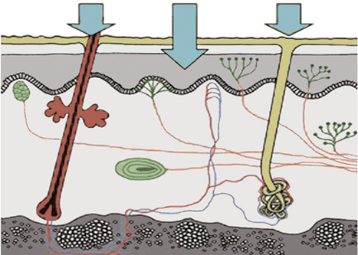
Víz-zselé elektroporézis:
A tranziens impulzus technika megfelelő nagyfeszültségű tranziens impulzust juttat az emberi bőrbe, a sejtmembránon képződő kétrétegű lipid formációk ideiglenes, visszafordítható hidrofil csatornákat képeznek, ezáltal növelve a szövet és a sejtmembrán átjárhatóságát, valamint a hatóanyag bevitel kívánt mértékének elérését.

Vízcsatorna fehérje
A csatorna fehérje, más néven „csatorna” a hidrofil csatorna plazmamembránjában található, és lehetővé teszi a megfelelő méretű ionok, metabolitok vagy egyéb oldott anyagok szabad diffúziós koncentráció grádiens mentén történő átjutását a sejtmembránon keresztül. A „vízcsatorna fehérje” egy, a sejtmembránban található olyan fehérjecsoport, amely szabályozza a vízmolekulák sejt átjáróba történő belépését, illetve onnan történő kilépését. Hosszú ideig azt feltételezték, hogy a sejten belüli és kívüli vízmolekulák egyszerű diffúzióban vesznek részt a lipid kettősréteg membránon keresztül. Az utóbbi időben kiderült, hogy bizonyos sejtek hipotóniás oldatban találhatók.
Ha a víz-áteresztőképesség nagyon magas, az egyszerű diffúzió nehezen magyarázható. Ezért feltételezték, hogy az egyszerű diffúzió mellett az áteresztő membránon keresztüli vízszállítás is történik, azaz létezik egy speciális mechanizmus, amely előtérbe helyezi a vízcsatorna koncepciót. A jelenlegi ismeretek szerint az emberi sejtekben legalább 11 fehérje található, a fenti, vízmolekulák szelektív átjutását elősegítő fehérje neve vízcsatorna fehérje (akvaporin, AQP).

Az elektroporézis (pórusnyitás) jellemzői
Amikor egy pozitív töltésű elektród a bőrhöz ér, (kék) csatorna elektroporézis történik. Az elektroporézis közvetlenül a bőrre hat, és átmenetileg növeli a bőrszövet áteresztőképességét. A sokkhatás miatt az elektroporézis során sejt lipid kettősréteg képződik (az elektroporézis okozta nyílás eredményeként). Az elektroporézis lehetővé teszi, hogy a sejtek által eredetileg fel nem szívott hidrofil molekulák (gyógyszerek vagy kozmetikumok) behatoljanak a sejtek belsejébe. Az elektroporézis a sokkhatás erősségétől függően néhány másodperc és néhány perc közötti időtartamon keresztül tartja nyitva a pórust.

Elektromos behatolás
Az elektroozmózis fő hatását a molekulák szétszóródására fejti ki, illetve segíti azok bőrbe történő behatolását és bejutását. Az azonos töltésű részecskék taszítják egymást, így a pozitív töltésű gyógyszer molekulák pozitív áramot hoznak létre, és a gyógyszermolekulák bejutnak a bőrszövetbe. Ekkor a semleges töltésű molekulák is behatolnak, és bejutnak a bőrbe velük együtt.
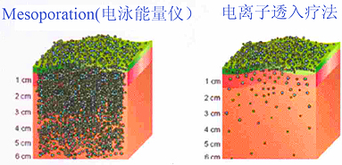

Harmadik fejezet: A BTL tű nélküli kozmetikai technika előnyei
Technikai előnyök:
Alkalmazási kör: átfogó „injekciós plasztikai” kisegítő alkalmazás, különösen a ráncok, fehérítés és zsíreltávolítás területén.
Vezető technológia: egyedülálló víz és vízcsatorna fehérje elektroporézis technológia
Non-invazív biztonság: valódi non-invazív kozmetikai eljárás horzsolás, duzzanat és mellékhatások nélkül.
Vendégtapasztalat: fájdalommentes kezelés, a vendég élvezheti a szépséget.
Gyors kezelés: minden egyes kezelés 30 perces, valóban gyors kezelés.
Terápiás hatás: 6000-szer hatékonyabb hatóanyag felszívódás összehasonlítva a szokásos gyógyászati eljárással.

Negyedik fejezet: A BTL tű nélküli kozmetika kozmetikai hatásai
Az elektroporézis kezelés által biztosított „tű nélküli kozmetikai szépség” közvetlenül hat a bőrre, és átmenetileg megnöveli a bőrszövet áteresztőképességét a sokkhatás révén.
Ezt követően, az (elektroporézis okozta nyílás eredményeként) létrejött elektroporézises póruson celluláris lipid kettősréteg képződik. Az így kialakuló elektromos nyílás lehetővé teszi, hogy a sejtek által eredetileg fel nem szívott hidrofil molekulák (gyógyszerek vagy kozmetikumok) behatoljanak a sejt belsejébe. Az elektroporézissel kialakított nyílás az elektromosság időtartamától függően néhány másodperc és néhány perc között marad nyitva.
Az elektroozmózis fő hatását a molekulák szétszóródására fejti ki, illetve segíti azok bőrbe történő behatolását és bejutását. Az azonos töltésű részecskék taszítják egymást, így a pozitív töltésű gyógyszer molekulák pozitív áramot hoznak létre, és a gyógyszermolekulák bejutnak a bőrszövetbe. Ekkor a semleges töltésű molekulák is behatolnak, és bejutnak a bőrbe velük együtt. A „tű nélküli kozmetikai szépségápolás” fehérítő és ránctalanító kettős hatást is kifejt, amely tartós, és a teljes folyamat élvezhető. Az impulzus fény használata mellett, kombinált terápiaként alkalmazott mezoterápiával különösen fehér „tű nélküli kozmetikai szépség” érhető el.
A ráncok összehúzása terén ugrásszerű előrelépést jelent a gyógyászati célú kozmetikai technika területén, annak minden csodálatos hatásával úgy mint: gyors, tartós eredmény, rövid gyógyulási idő, nincs mellékhatás, és még további, a gyógyászati célú technikának köszönhető, beavatkozás mentes előnyök. Kiválóan alkalmas az elfoglalt, modern nők kezelésére, külföldön „ebédidőben elvégezhető kozmetikai kezelés”-ként ismert. A kiemelkedő, „tű nélküli kozmetikai szépségápolás” területén országunk legújabb sikere, mivel tű nélkül képes a bőremelésre, illetve a tápanyagok hámrétegen (epidermisen) keresztül történő bőrbe juttatására, melynek eredménye bársonyos bőr, tartós, csodálatos hatás, valamint egy újgenerációs kozmetikai piac kialakulása, illetve gyógyászati célú kozmetikai szakértelem a téli gyógyászati célú bőrápolási igények terén.
A tű nélküli kozmetika hatása - a kezelés előtti és utáni állapot összehasonlítása:

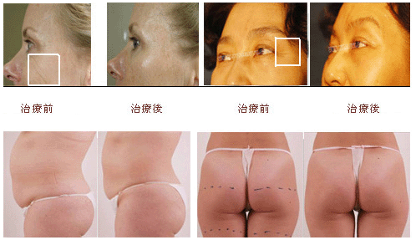

Vezérlő panel
Tű nélküli energia
Utrahang energia
LCD
Szem/színes fény energia
Hűtő energia
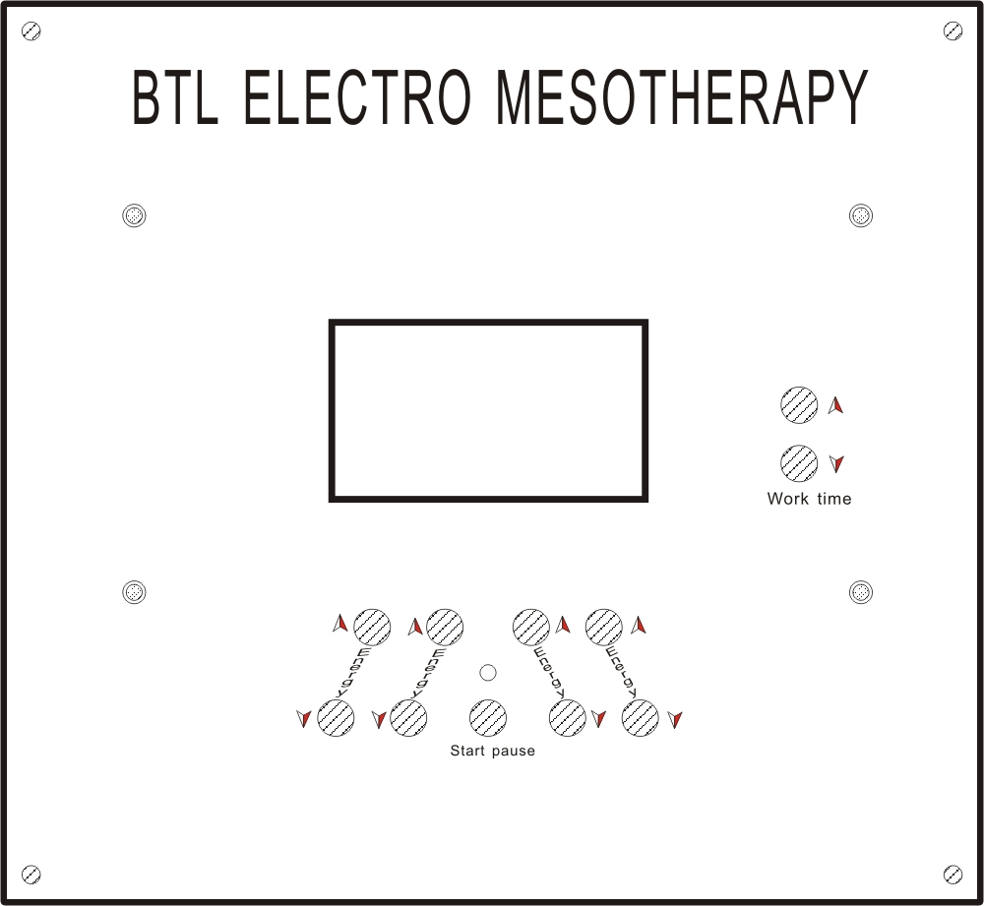


Működési idő

Tű nélküli energia

Utrahang energia
Indítás
/szünet
Szem/színes fény energia
Hűtő energia

Berendezés és kézieszközök
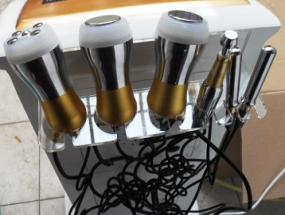

Hetedik fejezet: A működtetés előtt
1. A kézikönyv használata segíti a berendezés helyes alkalmazását és működtetését, a berendezés használata közbeni biztonságos és megfelelő működést, valamint segít elkerülni a berendezés emberi hibából eredő meghibásodását, illetve azt, hogy a berendezés használata során annak működése leálljon.
2. A berendezés használatához szükséges munkakörnyezet: ne használja a berendezést nedves helyen, magas hőmérsékleten és erős elektromágneses sugárzás közelében.
3. A berendezés használatához szükséges üzemi feltételek: a berendezéshez 210V ~ 230V feszültség, 50Hz-es tartomány szükséges, ipari elektromos feszültség ( 380V ) alkalmazása nem megengedett, a szabványos tartomány használata szükséges. A szükséges tartozékok megfelelő csatlakoztatása a vezérlő panel kapcsolási rajza alapján történik, az egyéni bőrápolási igények szerint.
Nyolc alaplépés, a berendezés működtetése
1. Az áramellátó kapcsoló bekapcsolásával a folyadékkristályos kijelzőn megjelenik az indító felület, és a berendezés készenléti (standby) üzemmódba kerül.
2. Csatlakoztassa az egyéni igények szerinti, megfelelő tartozékot, óvatosan ellenőrizze, hogy a csatlakozás stabil-e, illetve hogy a megfelelő tartozék került-e csatlakoztatásra.
3. A működési idő beállító gombbal állítsa be a berendezés működési idejét, (ez tetszőlegesen 0 ~ 60 perc közötti értékre állítható be).
Majd nyomja meg a start (indítás)/ pause (szünet) gombot, ekkor az üzemi fény világítani kezd, a berendezés pedig működő állapotba kerül.
4. Az egyéni bőrápolási igényeknek megfelelően, használja a kiválasztott funkciónak megfelelő funkció kiválasztó gombot; majd a beállító gomb segítségével állítsa be a minimális erősséget, ezt követően lassan növelje azt szükség szerint (az erősséget a folyadékkristályos kijelző mutatja).
5. Az RF kezelőfej használatakor használjon nedves törlőkendőt, kesztyűt vagy eldobható kesztyűt a működtetés során, a jobb hatás elérése érdekében.
6. A használatot követően kapcsolja ki a berendezést és tisztítson meg minden alkatrészt, majd tegye el azokat.
7. A berendezés és a tartozékok működtetése:
Kapcsolja be a berendezést, majd állítsa be a kívánt működési időt.
A kezelőpanelen található útmutatás szerint végezze el a berendezés tartozékok megfelelő csatlakoztatását.
Vigyen be a bőrbe növekedési faktort, vagy egyéb folyékony/ krém, illetve híg állagú tápláló bőrápoló terméket, használja az importáló tartályt.
A kezelendő területbe behatoló hullám energia intenzitást állítsa 3-8 fokozatra, használja a nagyfrekvenciás szupervezető kezelőfejet (20-30 perc);
A szemterület ápolásához és a szembőr emeléséhez használja a szem szupervezető kezelőfejet (15-25 perc).
Ha végzett a fenti művelettel, alkalmazza a vezetőtű nélküli kezelőfejet a tápanyag bevitel teljes területén, általában 25-30 percen keresztül.
A bőráteresztőképesség fenti műveletet követő kezeléséhez használjon hűtött kezelőfejet (az arc nedvességtartalmának megtartásához), tartsa a hűtött kezelőfejet szorosan a bőrön, segítsen rá másik kezével is; a hűtött fejjel történő kezelés teljes időtartama 20-40 perc.
Megjegyzés: Szükséges növekedési faktorok / folyékony / híg / krém és sűrű állagú tápláló termékek használata, amelyek nem csupán közvetítőanyagként funkcionálnak, hanem jótékony hatásúak a termék tápanyagának felszívódására. Kérjük, a tényleges használatnak megfelelő terméket állítsa össze.

Kilencedik fejezet: A bőrápoló eljárás
Első lépés: eltávolítás - a kiválasztott arcsmink eltávolító eltünteti a szem- és arcsminket.

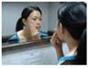

Második lépés: tisztítás – használjon arcsmink tisztítót, krém vagy por állagút.
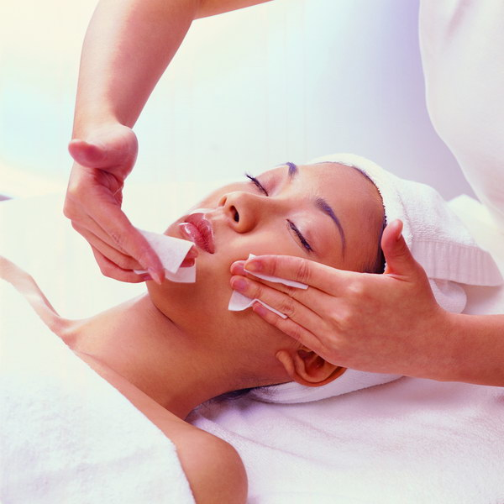

Harmadik lépés: arctónus kezelés – speciális arctónus kezelő, itasson át vele két pamutlapot, és használja azokat kb. 5-10 percen keresztül.
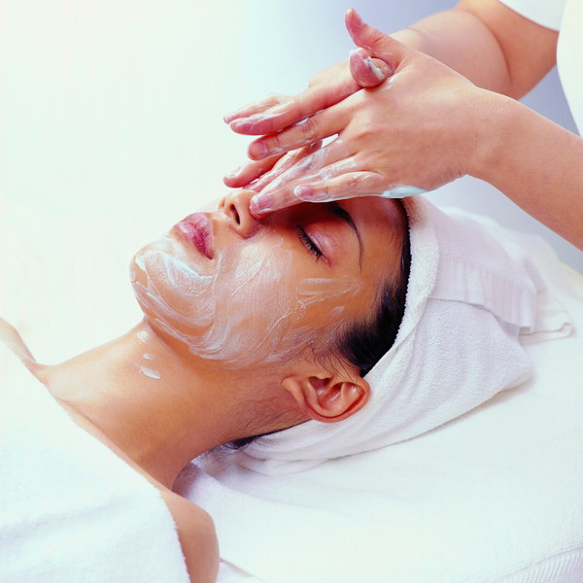

Negyedik lépés: az előkészített növekedési faktor oldatban található
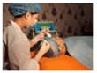
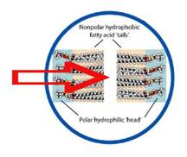

hatóanyagok bevitele a bőrbe, importáló tartály használatával.
Végezze el a bőrterületek ápolását a szükséges mélységben, bevezető eszköz használatával.
Ez a testrész hámrétegén keresztül történik mikrokatéter, sejtmembrán vízcsatorna fehérje, és vízcsatorna működés révén.
Ötödik lépés: izomharmonizálás
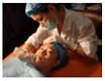
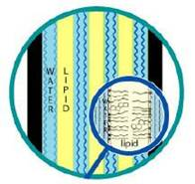

a bőrbe importáló tartály használatával eredetileg bevitt oldattal.
A bőrterületek ápolása a kis mélységű importálást végző eszközökre vonatkozó követelmények szerint.
Izomharmonizáló fázis: stimuláció és izomrost összekapcsolás.
A mikrocirkuláció felgyorsítása javítja és megújítja a testet, felgyorsítja a vérkeringést.
Hatodik lépés: nyirokstimuláció, nyirokkeringés.
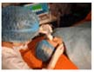
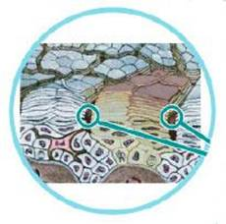

A ciklofoszfamid mérsékli az ödémát.
A bomlástermékek nyirokrendszeren át történő elvezetése felgyorsul.
Hetedik lépés: ápolás és befejezés.

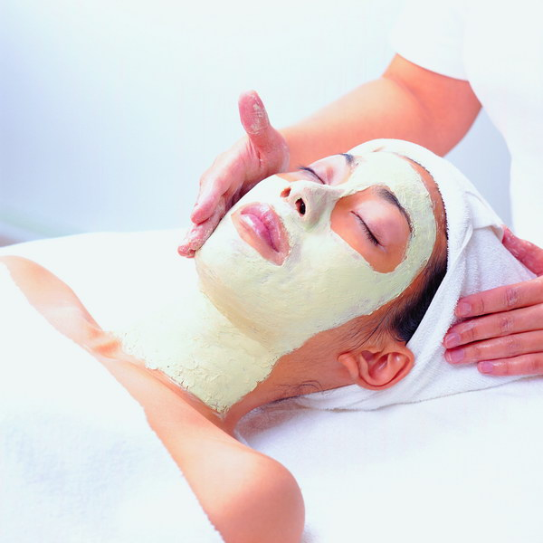

Végezetül alkalmazzon helyreállító maszkot (maszk krém, nem-szőtt felvivő eszköz) a kezelési helyen 30-40 percen keresztül.

Tizedik fejezet: A kezelésre nem alkalmas személyek köre
A berendezés működtetése során kérjük, ügyeljen az alábbiakra:
(az alábbiak vonatkozásában kövesse az orvosi útmutatást és utasításokat)
(1) gyulladás
(2) szívbeteg vendég (különös tekintettel a szív pacemaker-rel rendelkezőkre)
(3) várandós nők
(4) epilepszia
(5) fertőző betegségben szenvedők
(6) komoly vérbetegségben szenvedő személy
(7) a női ciklus vonatkozásai
Tizenegyedik fejezet: A berendezés karbantartásának módja
A BTL tű nélküli kozmetikai berendezés precíziós elektronikai szerkezetet tartalmaz, amelyet a nedvesség nagymértékben károsít, ezért kérjük, ügyeljen a hely kiválasztására.
Különösképpen: Kérjük, ügyeljen a berendezés kivezetéseire (azaz a kimenő áramvezetékre).
1. Használat után kapcsolja le a központi egység áramellátást, majd húzza ki az áramcsatlakozót.
2. A központi egységet tartsa távol a közvetlen napfénytől és a nedvességtől.
3. Használat után a központi egységet, illetve a kimenő csatlakozókat húzza ki, és tegye el megfelelő helyre, soha ne helyezze azt a központi egységre.
4. Kerülje el a berendezés magas páratartalmú fürdőhelyiségben történő használatát és tárolását. Ügyeljen arra, hogy ne kerüljön víz a központi egységbe, mert félő, hogy ez rövidzárlatot vagy elektromos áramütést okoz.
5. Használat után sóoldatos nedves törlővel először tisztítsa meg az összes tartozékot, majd a központi egységet.
(Megjegyzés: ne használjon alkoholt. )

Tizenharmadik fejezet: Értékesítés utáni szerviz és minőség biztosítás

1. A BTL tű nélküli kozmetikai berendezés szigorú gyári teszten megy keresztül. Ha úgy gondolja, meghibásodott,
kérjük nyomja meg a „működés” gombot és újból figyelje meg a hibát.

2. Ha úgy gondolja, az Ön számára érthetetlen hiba áll fenn, ne próbálja megjavítani azt.

3. A gyártón kívül más ne szerelje szét a berendezést, ne javítsa, illetve változtassa meg azt.

4. A javítási megbízás kiadásakor kérjük, adja meg a hiba pontos helyét és jellegét.

5. Garancia feltételek:
(1) A központi egységre vonatkozó garancia a vásárlás dátumától kezdődik, és egyéves térítésmentes garanciát jelent.
(2) Kérjük, vegye figyelembe, hogy az alábbi körülmények esetén a garancia időszakon belül is fizetnie kell esetleg:
A: Helytelen használat és ebből eredő hiba.
B: A termék megváltoztatásából eredő hiba.
C: Tűz, árvíz és egyéb természeti csapásból, földrengésből eredő hiba.
D. A termék elhelyezéséből eredő hiba.

6. A társaság jogosult a termékkialakítás és jellemzők előzetes értesítés nélküli megváltoztatására.

7. Bármilyen kérdés esetén kérjük, forduljon társaságunkhoz.
Tizennegyedik fejezet: Szervizlap
Méretellenőrző táblázat
Terméknév:
Vásárlás dátuma:
Garancia lejáratának időpontja:
Forgalmazó neve:
Kapcsolattartási cím:
Kapcsolattartási telefonszám:
Vevő neve:
Kapcsolattartási telefonszám:
Kapcsolattartási cím:
Hibajavítás dátuma:

Tizenötödik fejezet: A tű nélküli kozmetikával elért szépségről

1. Mi a „tű nélküli kozmetika”?
Válasz: A tű nélküli kozmetika egy mély elektroterápiás technológia. A technológia a legújabb „víz elektroporézis” és a (Nobel-díjjal jutalmazott) „vízcsatorna fehérje” technológiát alkalmazza, melynek során a mezodermába különféle hatóanyagok jutnak be, izomösszehangolás és nyirokelvezetés mellett, a nyirokkeringés és vérkeringés élénkítésével, amely elősegíti a ráncok csökkentését, a fehérítést, javítja a kollagént és leolvasztja a zsírt, optimális kozmetikai eredményt biztosítva ezáltal.

2. Mi a tű nélküli kozmetika és a hagyományos „plasztikai” kezelés közötti alapvető különbség?
Válasz: Valójában a „tű nélküli kozmetika” és a hagyományos „tűs plasztikai kezelés” kinézetre hasonló. Lényegében, a mezoterápia (azaz mezodermális kezelés) lehetővé teszi a hatóanyagokat tartalmazó kozmetikai termékek közvetlenül a bőrbe történő felszívódását. A különbség az, hogy a hagyományos „plasztikai kezelés” tűs injekcióval vagy plasztikai pisztollyal (mezopisztollyal) adott injekcióval történik, amely a „mikro-invazív kezelések” csoportjába tartozik. A „tű nélküli kozmetika” az új „víz elektroporézis” és „vízcsatorna fehérje” technológiát alkalmazza, így juttat be a mezodermába különféle hatóanyagokat. Ezek teljes mértékben bekerülnek oda, tű és beavatkozás nélkül, fájdalommentesen, amellyel teljes mértékben helyettesíthető a hagyományos plasztikai injekció.

3. Mi a „tű nélküli kozmetikai” technológia lényege? Milyen elven működik?
Válasz: A „tű nélküli kozmetikai” technológia lényege a tű nélküli elektroporézis áttörő szabadalmaztatott technológiája, amely a 2003-as évi kémiai Nobel-díj és a gyógyászati szépségipar tökéletes kombinációját jelenti. Alapelve az alábbi:
A „víz elektroporézis” technológia alkalmazása során a hatóanyagok a szőrtüszőn, verejtékmirigyen és sejt átjárón keresztül beszivárognak a bőr alatti szövetbe, és elérik a mezodermát.
A sejtmembrán stimulációjával a „vízcsatorna fehérje” könnyedén megnyitja a bejáratot, és átjárhatóvá teszi a sejtmembránt, így a bőrsejtek képessé válnak a tápanyagok felvételére.
Csupán 20-30 perc szükséges ahhoz, hogy a hatóanyagok gyorsan felhalmozódjanak a bőr mély rétegében.
A hatóanyagok akár 24 órán keresztül is bennmaradnak a nyirokrendszerben.

4. Melyek a „tű nélküli kozmetika” előnyei? Milyen esetekben használható?
Válasz: A tű nélküli kozmetika tudományos és technológiai innováció. A problémás bőr ismételt kezelésére szolgál, olyan non-invazív eljárás, amely a kezelés után nem hagy nyomot, fájdalommentes, illetve a kezelés időtartamához kapcsolódó és egyéb előnyöket egyesít magában. Kiváló hatékonysággal alkalmazható fehérítés, ráncok, cellulit eltávolítás, valamint zsírbontás esetén.
A. Ráncok: csökkenti a ráncokat, különösen a száj régióban érhető el vele látványos ránctalanítás.
B. Javítja az arcszínt, fehérít, fénylővé teszi a bőrt.

C.
* Cellulit: javítja a cellulitot; jelentősen feszesíti a felkaron található zsírt.
* Gyors zsírbontás, a bőr öregedése miatt megereszkedett bőr feszesítése, ráncok, cellulit – látványos hatás.

5. Miért teszi a „tű nélküli kozmetika” fiatallá a bőrt?
Válasz: Azok a tápanyagok, amelyek a víz elektroporézis technológia alkalmazásával mélyen behatolnak a bőr alatti szövetbe, növelik, illetve pótolják a bőr kollagént.
Mivel az öregedés nagymértékű tápanyagvesztésből ered, a bőr megfiatalodik. A hatóanyagok és a sejtek kölcsönhatása csökkenti a felesleges szövetet és elősegíti a test fiatalítását, a tápanyag felszívódást, így a bőrtáplálás feszesítő, ránctalanító, zsírbontó és testsúly csökkentő hatást fejt ki.

6. Mi a különbség a tű nélküli kozmetika és a bőr szépségápolás között?
Válasz: A bőr szépségápolás az alapvető gondozást jelenti. Ebben az esetben a kezelés nem ér el a bőrön keresztül terápiás hatást. A tű nélküli kozmetika lényege a forradalmian új víz elektroporézissel történő importálási eljárásban rejlik.

7. A tű nélküli kozmetikával kezelhetők az arcon található foltok?
Válasz: A tű nélküli kozmetika fő feladata a feszes bőr elérése, illetve a bőr rugalmasságának és aktivitásának növelése. Maga a kezelési folyamat hatással van a szeplőkre, a szubepiteliális kollagén újrarendeződés víz elektroporézises stimulációján keresztül a hatóanyagok bőrbe történő bejutásuk során kiváló szeplőeltávolító hatást fejtenek ki.

8. Allergiás bőrtípus esetén használható a tű nélküli kozmetika?
Válasz: Az importált tápanyagok különleges természetes anyagok, pl. kivonatok, amelyekben nem található semmilyen stimulálószer, illetve az összetételben található gyógyszerek antiallergén hatással bírnak, ezért a kezelés allergiás bőrtípuson is végezhető. A tű nélküli kozmetika maga is jelentős terápiás hatással bír az érzékeny bőrre.

9. A tű nélküli kozmetikát követően a bőr jól néz ki, azonban veszít UV sugárzás ellenállásából és sugárzóképességéből?
Válasz: A tű nélküli kozmetika és a többi bőrfelületkezelő eljárás nem ugyanaz, a víz elektroporézis finoman azonnal hidrofil csatornákat nyit a bőr elszarusodott rétegében, mely csatornák az automatikus javítás után 3-4 másodpercen belül bezáródnak. A cél a szubepiteliális kollagén újrarendeződése, illetve nem csupán a bőr, hanem a bőr alatti szövet tápanyag ellátása is. Így a tű nélküli kozmetikát követően a teljes bőr védőréteg sértetlen marad, a bőr szerkezet pedig nagymértékben javul.

10. Mindenkinek más a bőre, tű nélküli kozmetika esetén a különböző bőrtípusokra különböző kezelés szükséges?
Válasz: A tű nélküli kozmetika táplálja a bőrt, miközben számos, az ásványi anyagokban fellelhető nyomelemet, valamint öregedésgátló faktort tartalmaz. Az emberi bőr a kollagénben raktározza a tápanyagokat. A tű nélküli kozmetika során minden paraméter beállítható a különböző bőrszerkezeteknek megfelelően, mivel a paraméterek különböznek, a kezelés sem ugyanaz, a cél a legjobb eredmény elérése.

11. A tű nélküli kezelés sorozat hosszú?
Válasz: A kezelési idő az eltérő javallatok szerint különböző. Egy sorozat általában 6-8 alkalomból áll, szünetekkel, pl. hétfői időpontokkal, az egyes alkalmak nem hosszabbak 30 percnél. a kezelést követően a vendég a tű nélküli kozmetikai kezelés hatásainak hosszú távú megtartására vonatkozó tanácsokat kap.

12. Ha üzleti vagy más okból szükséges megszakítani a kezelést, később az folytatható?
Válasz: Ha a késés 3 - 5 nap, folytatható, akár egy héten túl, illetve nagyobb szünettel is, azonban a gyógyhatás ekkor nem olyan erős, ezért azt javasoljuk, ne szakítsa meg a kezelési időtartamot; 3 hónap után egy hónap kihagyással folytatható.

